PLAN DE CLASE/NOTA TÉCNICA
NIVEL: PRIMARIA
miércoles 28 de junio

1.- NOMBRE DEL PROFESOR: Candy Castillo Hernández GRADO: 2° GRUPO: “A”
2.- ASIGNATURA: Computación
3.- TRIMESTRE: 3°
4.- SEMANA: Del 26 al 28 de junio
5.- TIEMPO: 40 minutos
6.- TEMA: Herramientas de procesador de texto
7.- PROPÓSITOS: Conocer el programa de Word, cambiar fuente, tamaño, color y resaltar palabras importantes.
8.- COMPETENCIA:
- ° Uso de la tecnología
- ° Ciudadanía digital
- ° Información y comunicación
9.- APRENDIZAJE ESPERADO:
- ° Conoce la ventana de Word.
- ° Identifica los comandos de fuente
10.- CONTENIDOS:
- ° La ventana de Word
- ° Abrir un documento
- ° Formato de fuente.
11.- RECURSOS:
- ° Libro Atmósfera Digital 2.0
- ° Equipo de cómputo
- ° Word
- Nota técnica

12.- MATERIALES: Libro GreenHat y equipo de cómputo asignado en el aula de computación.
13.- IMPLEMENTACIÓN DE ACCIONES DEL P.E.M.C.
14.- INICIO:

Presentar preguntas abiertas para recuperar conocimientos previos sobre el procesador de texto y la forma de dar formato a un documento.
- Actividad rompe hielo: Lectura grupal

15.- DESARROLLO:

El docente pide al alumno Utilizar el Libro Atmósfera Digital 2.0 para realizar en plenaria la lectura y paso a paso de las actividades de Lección 7 Pag 70-74.
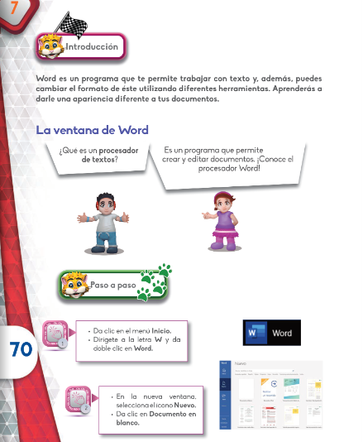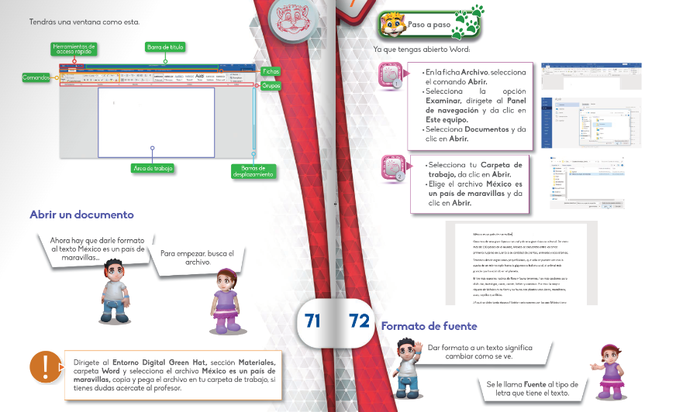

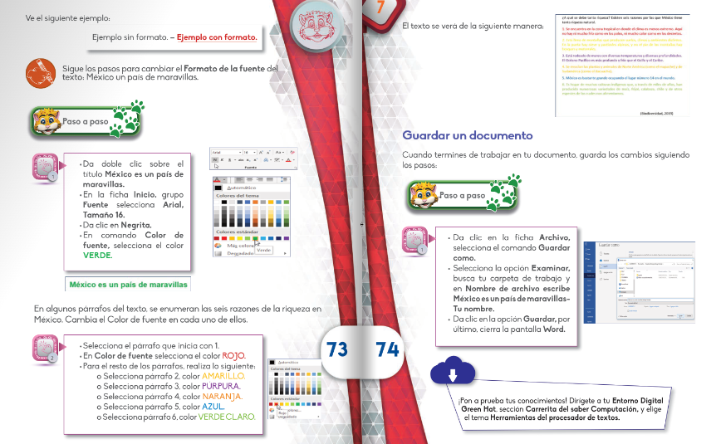

16.- CIERRE: El docente realizara preguntas para Reflexionar: ¿Cómo favorece la lectura México es un país de maravillas y el cambio de color y el texto?

17.- EVALUACIÓN: Autoevaluación ( ) Coevaluación ( ) Heteroevaluación (x )

Se evaluará el trabajo en equipo de cómputo, así como, la participación durante la clase con el objetivo identificar si existen dudas sobre el tema.

- ACTITUDINAL: Cumple con su asistencia y participación
- CONCEPTUAL: Completa sus actividades en tiempo y forma
- PROCEDIMENTAL: Lee y comprende narraciones de diversos géneros

18.- TAREA:
1.- Pon a prueba tus conocimientos!
Dirígete a tu Entorno Digital Green Hat, Carrerita del saber computación (Número 3), y elige el tema Herramientas del procesador de textos.

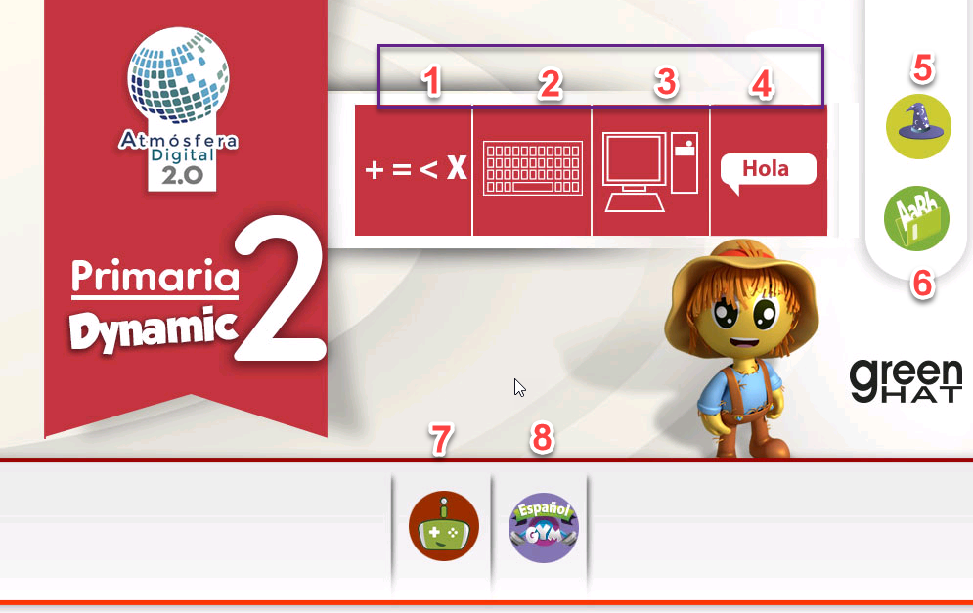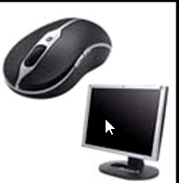

2.-Teclado
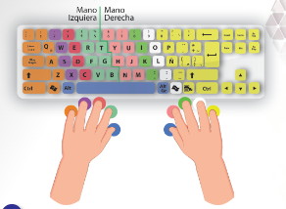
¡Pon a prueba tus conocimientos!
Dirígete a tu Entorno Digital Green Hat, localiza la sección Carrerita del saber: USO DEL TECLADO (Número 2).
*En casa repasar el arte de teclear utilizando las teclas del teclado con el dedo que corresponde por lo menos 7 minutos al día e ir incrementando el tiempo.

Escoge uno diferente cada día de la semana y repite semana a semana.

